«Изготовление амулетов здоровья»
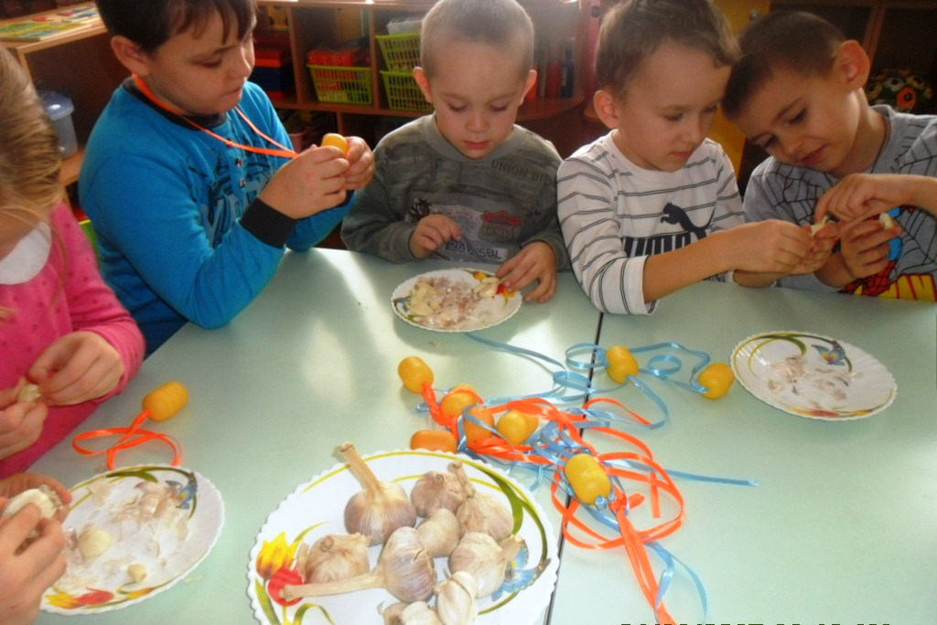
Зима-не повод болеть, вот и дети 2 логопедической группы МБДОУ №32 ст. Медведовской Краснодарского края, изготовили «Амулеты здоровья». Наполнили их измельченным чесноком-всем известно, что его запах очищает воздух от вирусов и дарит силы для здоровья.
Дети с удовольствием носят на шее амулеты, которые охраняют их от болезней.
